
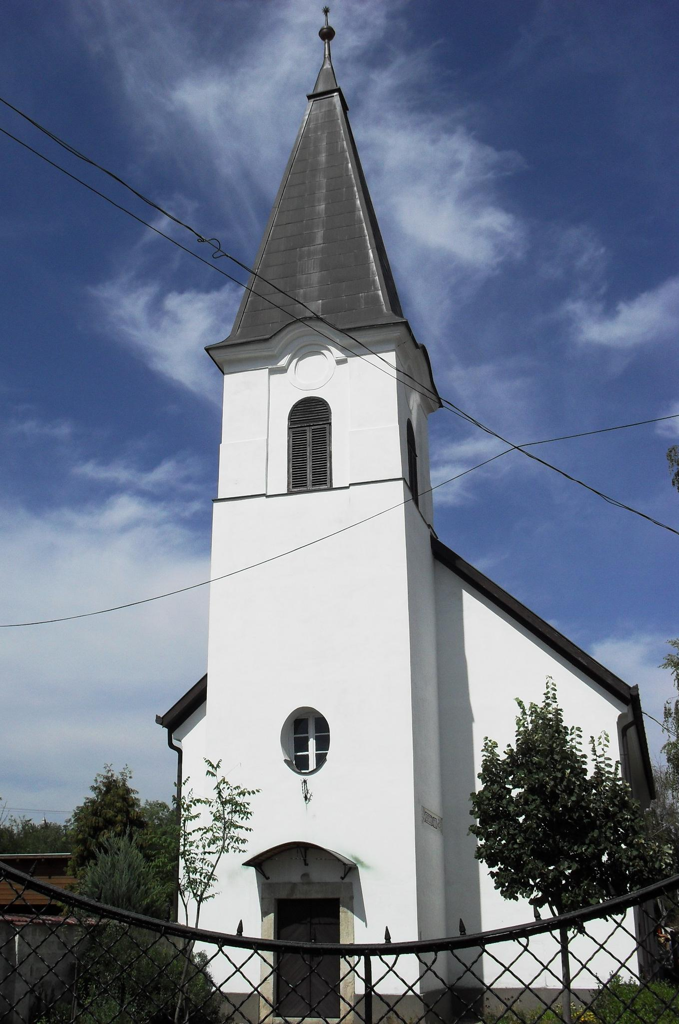
ÚTRAVALÓ
Gyúrói Református Egyházközség
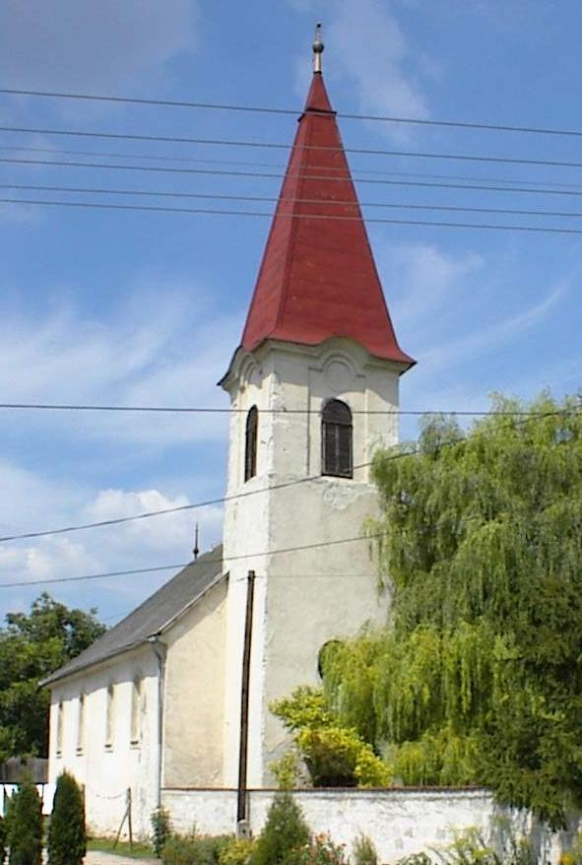
II. évf. 21. szám 2013. május 12.
____________________________________________________________________________________

Most kezdődik el

Olvasmány: Efézus 1,15-23
Alapige: „Az ő lábai alá vetett mindent, és őt tette mindenek felett való fővé az egyházban.” Efézus 1,22

A napokban ünnepeltük Jézus mennybemenetelét, ezen az ünnepi vasárnapon a konfirmáció alkalma mellett a káté olvasása nyomán ennek tanítása áll előttünk. Az ige segíti a hitvallás megismerését, a hitvallás pedig az ige jobb megértését.
Milyen képet hordozunk magunkban Jézusról? – szól a bevezető kérdés annak alapján, hogy otthonunkban számtalan fényképet őrzünk albumainkban, számítógépünkön, vagy közösségi oldalakon azért, hogy emlékezzünk szeretteinkre. Van, akiről csak nagyon régi képünk van – azokról, akik talán már nincsenek közöttünk – és van, hogy napról napra frissítjük a képeket – akikkel élő kapcsolatban vagyunk. Jézusról milyen képünk van? Születéséről? Emberekhez odahajló segítőkészségéről? Megfeszítéséről? Feltámadásáról? Mennyben dicső országlásáról?
Ahogy az Apostoli Hitvallást ismerjük, egy egész képsor áll előttünk, ha hisszük is, élő képünk lehet Jézusról. Ennek része a mai részlet: ott ül a Mindenható Atya Isten jobbján. Milyen jó, hogy arról is van képünk, amit emberi szemmel nem láthatunk -– ez Isten kijelentésének csodája: ahogy Pál maga is már a mennyben lévő, megdicsőült Krisztussal találkozik és róla tesz bizonyságot.
Ő Úr mindenek fölött. Mennyei és földi hatalmasságok, mennyei és földi erők, mind az ő uralma alatt vannak. Az Isten mindent az Ő lába alá vetett. Nem csak térben, hanem időben is. Minden kornak bármely hatalma kisebb, mint Jézus. Nincs semmi, ami gátat vet az ő hatalmának. Ahogy igaz Istenről: tied az ország, a hatalom és a dicsőség mindörökké, úgy igaz ez Isten Fiáról, aki mindezt megkapta – és minket is részesít ebből a hatalomból.
Minket is, akik az ő egyházának tagjai vagyunk. Ahogy részt kapunk halálából, feltámadásából, úgy az ő mennyei dicsőségéből, az ő uralkodásából is. Nem emberi erő tartja fenn életünket, az egyházat, ezt a közösséget, amelyhez mi magunk és ifjaink is tartozunk, hanem a mi Urunk hatalma és ereje, akinek kezében összpontosul minden mennyen és földön. Így vezeti győzelemre egyházát, benne a mi életünket is. Így igazgatja lépteinket, így vezet jóra, hogy az ő dicsősége már most, e földi keretek között meglátszódjon rajtunk. Ámen.

Hirdetések

1. Emlékezés. Május 11-én temettük el Schindler Lászlót, akinek az Úr 63 esztendőt adott e földi világban. Ravatalánál a Vigasztalás Igéje a Cselekedetek könyve 13. rész 28-30. verseiből, illetve a János ev. 14,6 verséből szólt. Isten vigasztaló kegyelmét kérjük a gyászoló családra.
2. Szeretettel köszöntjük gyülekezetünk közösségében a konfirmált fiatalokat (Erdélyi Kristóf, Pásztor Dóra, Simon Gabriella, Szelei Tamás), családtagjaikkal együtt. Isten áldása legyen életeteken, a gyülekezet közösségében.
3. Házasságkötés. Isten áldását kérik május 25-én, házasságkötésük alkalmán Erdőhegyi Zoltán és Csurgó Zsuzsanna. Isten áldja meg az előkészületeket és közös életüket!
4. Alkalmaink Szerdán 18 órakor Bibliakört tartunk (Mikeás próféta könyve)
Csütörtöktől szombatig esténként 18 órakor tartjuk Pünkösdre készítő evangélizációs alkalmainkat a Gyülekezeti Házban!
Pünkösd vasárnapján 9 órától gyermekistentisztelet, 10 órától ünnepi úrvacsorás istentiszteletünk lesz, mely egyben a konfirmandusok első úrvacsoravételének alkalma! Pünkösd hétfőjén 10 órától szintén úrvacsorás istentiszteletet tartunk. Szép hagyománya van Tordason az Evangélikus templomban a pünkösd hétfői zenés áhítatnak (17 óra), melyre most is szeretettel várnak.
5. Orgonahangverseny lesz templomunkban május 26-án, vasárnap délután 18 órától. Fekete Nándor orgonaművész saját hangszerén ad koncertet. Jegyek elővételben kaphatók 1000 Ft-os, ill. (általános iskolásoknak) 500 Ft-os áron Bottáné Böröczffy Erzsébet, Horváth Györgyi, Szucsán Jánosné és Szabados Lenke testvéreinknél, illetve a Lelkészi Hivatalban. A koncerten kapható jegyek drágábbak lesznek, ezért is javasoljuk az elővételt, továbbá mert ezek 25%-ával a templomkert felújítását támogathatjuk!
6. Iratterjesztés Pünkösd napjaiig kaphatók még a kijáratnál lelki olvasmányok, keresztyén könyvek. A Csendes Percek néhány száma is még megtalálható. Éljünk ennek lehetőségével!

Az Úr Krisztus legyen őrizőnk és pásztorunk továbbra is!

